Федеральное агентство связи

Ордена трудового Красного Знамени федеральное государственное бюджетное

образовательное учреждение высшего образования

«Московский технический университет связи и информатики»

Кафедра Математической кибернетики и информационных технологий

Отчет по лабораторной работе № 2

по дисциплине «Введение в профессию»

Выполнил: студент группы БВТ 1903  
Удалов Игорь

Проверил: Мосеева М. С.

Москва, 2019

***Цель занятия***: изучить способы генерации матриц специального вида, операции над матрицами и функции обработки данных.

***Порядок выполнения работы***:

1. Ввести с клавиатуры вектора и матрицы. – произвольную вектор-строку (v), размерность 2; – произвольный вектор-столбец (w), размерность 2; – произвольную матрицу (m), размерности 2×2.

2. Сгенерировать матрицы специального вида: – матрицу с нулевыми элементами (m0), размерности 2×2; – матрицу с единичными элементами(m1), размерности 2×2; – матрицу с элементами, имеющими случайные значения(mr), размерности 2×2; – матрицу с единичными диагональными элементами(me), размерности 2×2.

3. Вычислить матрицу М по формуле, представленной в таблице с вариантами.

4. Применить простые функции для обработки данных в матрице: – определение числа строк и столбцов матрицы M; – определение максимального элемента матрицы M; – определение минимального элемента матрицы M; – суммирование элементов матрицы M; – перемножение элементов матрицы M.

5. В рабочем окне MATLAB ввести матрицу А.

6. Выделить из матрицы А подматрицу В.

7. Умножить матрицу В1* на матрицу С с точкой и без точки.

8. Разделить матрицу В1 на матрицу A левым делением с точкой и без точки.

9. Транспонировать матрицу A.

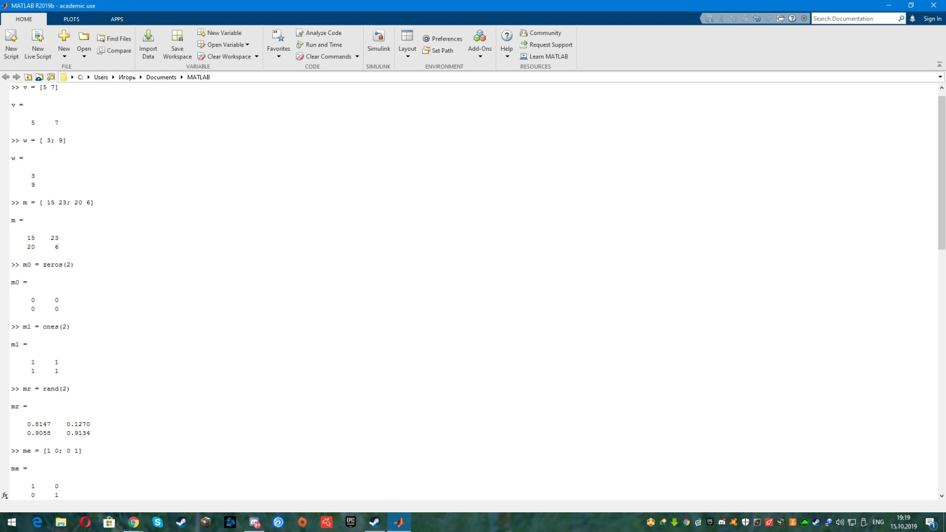

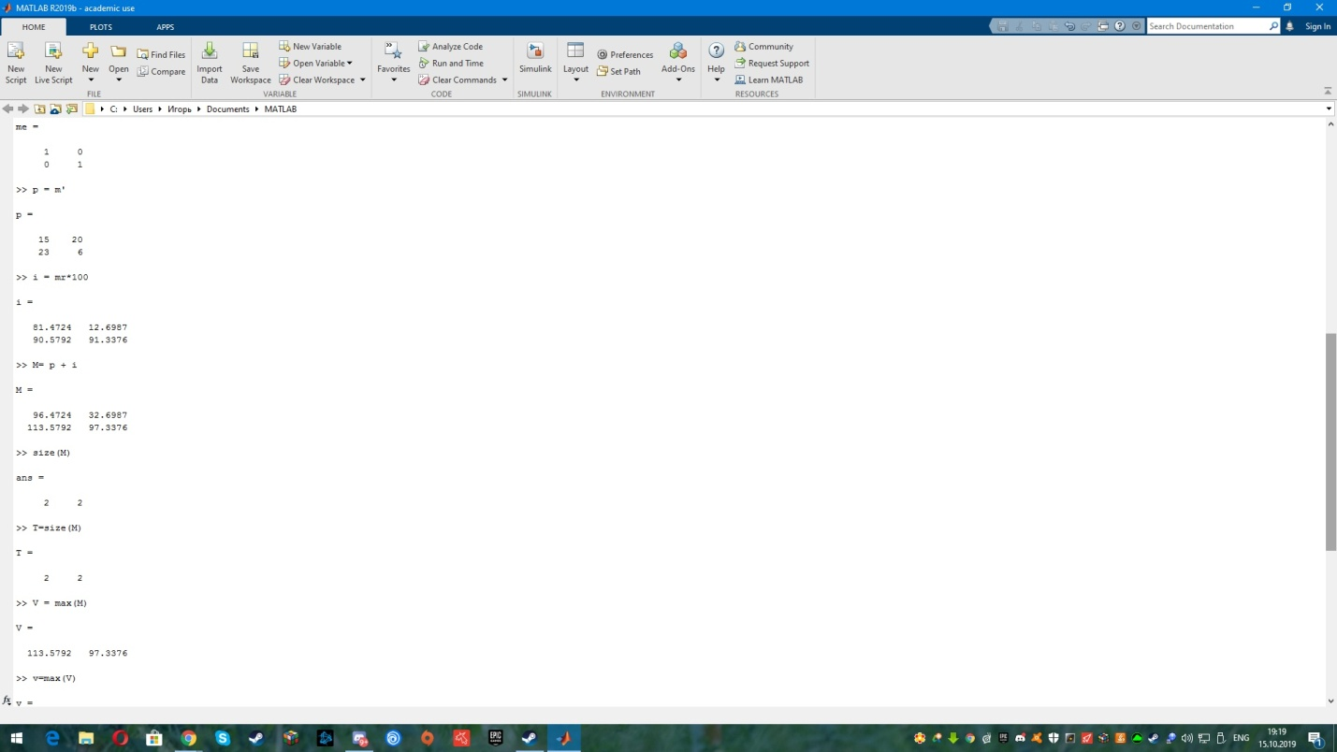

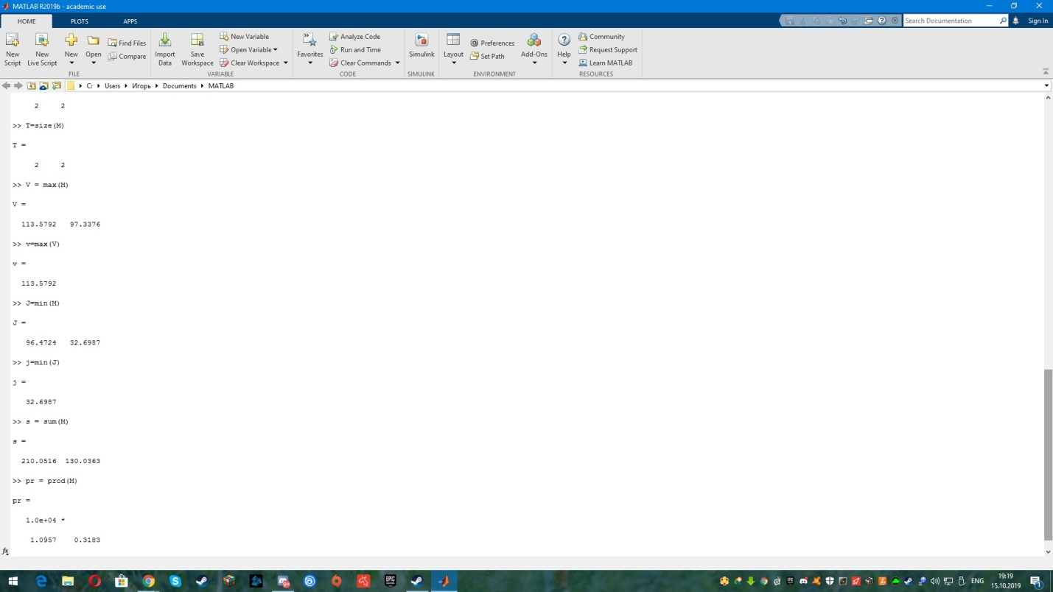

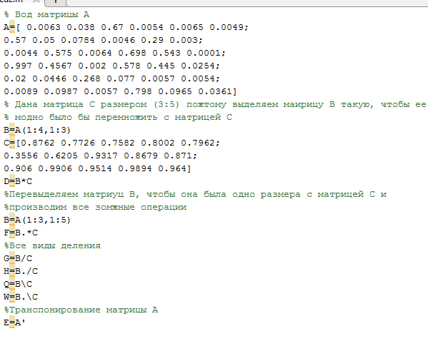

%произвольная вектор-строка%

>>v = [5 7]

v =

5 7

%произвольный вектор-столбец%

>> w = [ 3; 9]

w =

3

9

%произвольную матрицу%

>> m = [ 15 23; 20 6]

m =

15 23

20 6

%матрица с нулевыми элементами%

>> m0 = zeros(2)

m0 =

0 0

0 0

%матрица с единичными элементами%

>> m1 = ones(2)

m1 =

1 1

1 1

%матрица с элементами, имеющими случайные значения%

>> mr = rand(2)

mr =

0.8147 0.1270

0.9058 0.9134

% матрица с единичными диагональными элементами%

>> me = [1 0; 0 1]

me =

1 0

0 1

%Вычисляю матрицу М по формуле, представленной в таблице%

>> p = m'

p =

15 20

23 6

>> i = mr*100

i =

81.4724 12.6987

90.5792 91.3376

>> M= p + i

M =

96.4724 32.6987

113.5792 97.3376

%простые функции для обработки данных в матрице%

>> size(M)

ans =

2 2

>> T=size(M)

T =

2 2

>> V = max(M)

V =

113.5792 97.3376

>> v=max(V)

v =

113.5792

>> J=min(M)

J =

96.4724 32.6987

>> j=min(J)

j =

32.6987

>> s = sum(M)

s =

210.0516 130.0363

>> pr = prod(M)

pr =

1.0e+04 *

1.0957 0.3183

>> %Перехожу ко второму пункту%

% Вод матрицы А

A=[ 0.0063 0.038 0.67 0.0054 0.0065 0.0049;

0.57 0.05 0.0784 0.0046 0.29 0.003;

0.0044 0.575 0.0064 0.698 0.543 0.0001;

0.997 0.4567 0.002 0.578 0.445 0.0254;

0.02 0.0446 0.268 0.077 0.0057 0.0054;

0.0089 0.0987 0.0057 0.798 0.0965 0.0361]

A =

0.0063 0.0380 0.6700 0.0054 0.0065 0.0049

0.5700 0.0500 0.0784 0.0046 0.2900 0.0030

0.0044 0.5750 0.0064 0.6980 0.5430 0.0001

0.9970 0.4567 0.0020 0.5780 0.4450 0.0254

0.0200 0.0446 0.2680 0.0770 0.0057 0.0054

0.0089 0.0987 0.0057 0.7980 0.0965 0.0361

% Дана матрица С размером (3:5) пожтому выделяем маирицу В такую, чтобы ее

% можно было бы перемножить с матрицей С

B=A(1:4,1:3)

B =

0.0063 0.0380 0.6700

0.5700 0.0500 0.0784

0.0044 0.5750 0.0064

0.9970 0.4567 0.0020

C=[0.8762 0.7726 0.7582 0.8002 0.7962;

0.3556 0.6205 0.9317 0.8679 0.871;

0.906 0.9906 0.9514 0.9894 0.964]

C =

0.8762 0.7726 0.7582 0.8002 0.7962

0.3556 0.6205 0.9317 0.8679 0.8710

0.9060 0.9906 0.9514 0.9894 0.9640

D=B*C

D =

0.6261 0.6921 0.6776 0.7009 0.6840

0.5882 0.5491 0.5533 0.5771 0.5730

0.2141 0.3665 0.5452 0.5089 0.5105

1.0378 1.0556 1.1833 1.1961 1.1935

%Перевыделяем матрицу В, чтобы она была одно размера с матрицей С и

%производим все возможные операции

B=A(1:3,1:5)

B =

0.0063 0.0380 0.6700 0.0054 0.0065

0.5700 0.0500 0.0784 0.0046 0.2900

0.0044 0.5750 0.0064 0.6980 0.5430

F=B.*C

F =

0.0055 0.0294 0.5080 0.0043 0.0052

0.2027 0.0310 0.0730 0.0040 0.2526

0.0040 0.5696 0.0061 0.6906 0.5235

%Все виды деления

G=B/C

H=B./C

Q=B\C

W=B.\C

=

0.5166 0.7582 -0.8583

3.3004 0.0208 -2.5613

-3.3293 -0.3582 3.4317

H =

0.0072 0.0492 0.8837 0.0067 0.0082

1.6029 0.0806 0.0841 0.0053 0.3330

0.0049 0.5805 0.0067 0.7055 0.5633

Q =

0.4356 0.9214 1.4715 1.3504 1.3569

0 0 0 0 0

1.2933 1.1332 1.1070 1.1704 1.1646

1.2834 1.4030 1.3436 1.3982 1.3619

0 0 0 0 0

W =

139.0794 20.3316 1.1316 148.1852 122.4923

0.6239 12.4100 11.8839 188.6739 3.0034

205.9091 1.7228 148.6563 1.4175 1.7753

%Транспонирование матрицы А

E=A'

E =

0.0063 0.5700 0.0044 0.9970 0.0200 0.0089

0.0380 0.0500 0.5750 0.4567 0.0446 0.0987

0.6700 0.0784 0.0064 0.0020 0.2680 0.0057

0.0054 0.0046 0.6980 0.5780 0.0770 0.7980

0.0065 0.2900 0.5430 0.4450 0.0057 0.0965

0.0049 0.0030 0.0001 0.0254 0.0054 0.0361

***Вывод:***

Лабораторная №2 была направлена на изучение матриц. В ней я изучил способы генерации матриц специального вида, проработал виды операции над матрицами и научился выделять и обрабатывать матрицы.